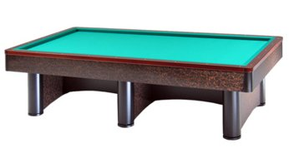

Campionato Provinciale Tris a 2 Boccette
Sede di gara: Circolo Nuova Europa
Via Oberdan 9 - Faenza

Orari di Lunedì 1 aprile
1 | Cimatti / Melandri | Ore 20,30 | Nuova Europa/S.Lorenzo
2 | Melideo / xx | Ore 20,30 | Bar Romea
3 | Faziani / xx | Ore 20,30 | San Lorenzo
4 | Marocchi / Remigi | Ore 20,30 | I Fiori
5 | Vassura Max/Vassura M. | Ore 21,30 | Circ. Sport/BBZO
6 | Zampollo/Moriello | Ore 21,30 | Borgo Tuliero
7
8

Posti disponibili: (tel. Cimatti 335-6511766)
n. 2 ore 21,30

